1.1.1. Макеты интерактивной формы

Блок «Цель обращения»
Экран отображается в следующем виде при загрузке формы (доступен только для выбора подуслуги (цели обращения).
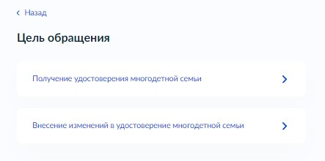
Рисунок 1 – Макет формы. Экран «Цель обращения»

Экран «Кто обращается за услугой?»
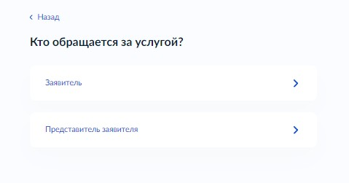
Рисунок 2 – Макет формы. Экран «Кто обращается за услугой?».

Блок отображается после выбора цели обращения.

Экран «Сведения о заявителе»
Экран отображается в следующем виде при загрузке формы.
Если заявителем является физическое лицо, а также выбрано значение
«Заявитель», экран отображает:
Персональные данные заявителя (заполняются автоматически из ЕСИА): фамилия, имя, отчество;
дата рождения;

сведения о документе, удостоверяющем личность:
- наименование документа, удостоверяющего личность;
- серия и номер;
- дата выдачи;
- кем выдан;
- код подразделения.

Экран «Сведения о представителе»
Экран отображается в следующем виде при загрузке формы.
Если заявителем является физическое лицо, а также выбрано значение
«Представитель», экран отображает:
Персональные данные представителя (заполняются автоматически из ЕСИА):
фамилия, имя, отчество; дата рождения;
сведения о документе, удостоверяющем личность:
- наименование документа, удостоверяющего личность;
- серия и номер;
- дата выдачи;
- кем выдан;
- код подразделения.

Экран «Контактный телефон заявителя/представителя»
Экран отображается в следующем виде при загрузке формы:
Контактные данные заявителя/представителя (заполняются автоматически из ЕСИА)
- контактный телефон.

Экран «Электронная почта заявителя/представителя»
Экран отображается в следующем виде при загрузке формы:
Контактные данные заявителя/представителя (заполняются автоматически из ЕСИА)
- адрес электронной почты.

Экран «Адрес регистрации заявителя/представителя»
Экран отображается в следующем виде при загрузке формы:
Контактные данные заявителя/представителя (заполняются автоматически из ЕСИА)
- адрес регистрации.

Экран «Фактический адрес проживания заявителя/представителя»
Экран отображается в следующем виде при загрузке формы:
Контактные данные заявителя/представителя (заполняются автоматически из ЕСИА)
- адрес фактического проживания.

Экран «Сведения о заявителе»
Экран отображается в следующем виде при загрузке формы (заполняется вручную):
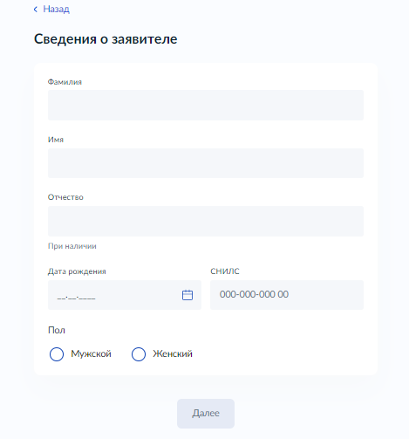
Рисунок 3 – Макет формы. Экран «Сведения о заявителе».

Экран «Документ, удостоверяющий личность заявителя»
Экран отображается в следующем виде при загрузке формы (заполняется вручную):

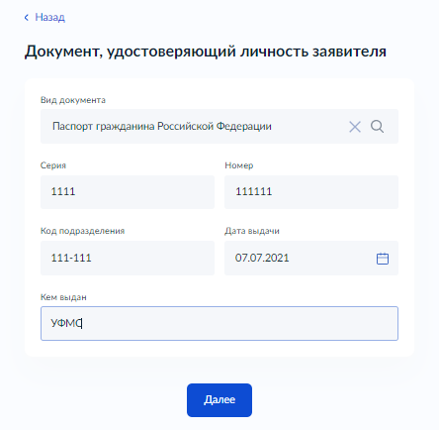

Рисунок 5 – Макет формы. Экран «Документ, удостоверяющий личность заявителя».

Экран «Загрузите документы»
Экран отображается в следующем виде при загрузке формы (загружается документ, подтверждающий полномочия представителя):
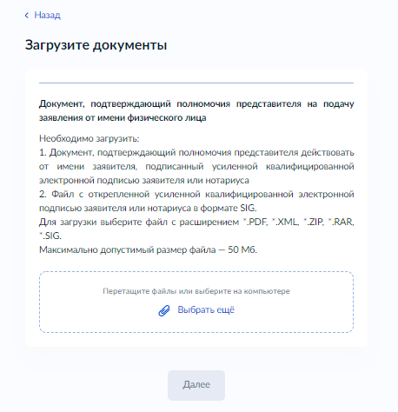
Рисунок 6 – Макет формы. Экран «Загрузите документы».

Экран «Чем подтверждается место жительства заявителя на территории субъекта РФ?»
Экран отображается в следующем виде при загрузке формы:
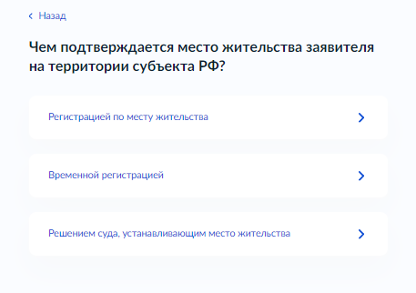

Рисунок 7– Макет формы. Экран «Чем подтверждается место жительства заявителя на территории субъекта РФ?».

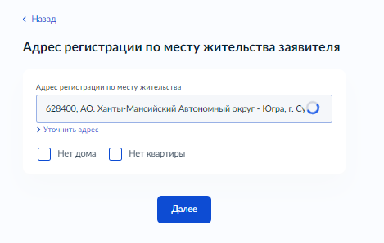

Рисунок 7– Макет формы. Экран «Адрес регистрации по месту жительства заявителя».

Экран «Загрузите фотографию заявителя»

Экран отображается в следующем виде при загрузке формы:

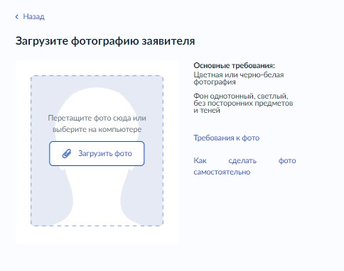
Рисунок 8– Макет формы. Экран «Загрузите фотографию заявителя».

Экран «Заявитель состоит в зарегистрированном браке?»
Экран отображается в следующем виде при загрузке формы:
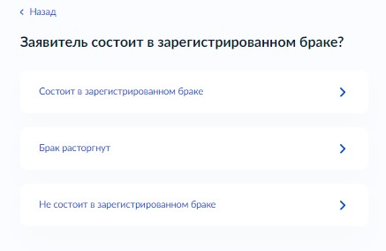

Рисунок 9– Макет формы. Экран «Заявитель состоит в зарегистрированном браке?».

Экран «Сведения о cупруге заявителя»
Экран отображается в следующем виде при загрузке формы:
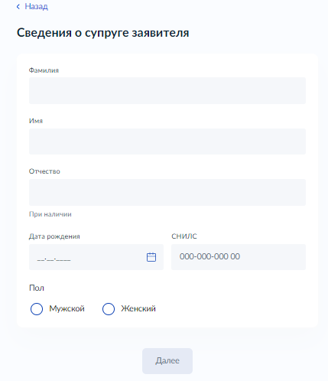
Рисунок 10 – Макет формы. Экран «Сведения о cупруге заявителя».

Экран «Документ, удостоверяющий личность супруга (супруги) заявителя»
Экран отображается в следующем виде при загрузке формы:
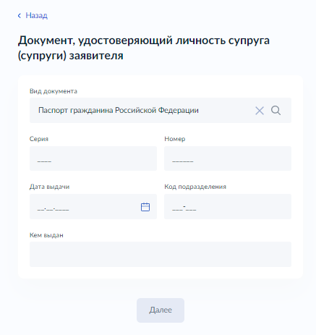
Рисунок 11 – Макет формы. Экран «Сведения о cупруге заявителя».

Экран «Адрес супруга (супруги) совпадает с адресом заявителя?»
Экран отображается в следующем виде при загрузке формы:
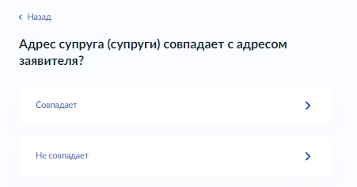
Рисунок 11 – Макет формы. Экран «Адрес супруга (супруги) совпадает с адресом
заявителя?».

Экран «Чем подтверждается место жительства супруга (супруги) заявителя на территории субъекта РФ?»
Экран отображается в следующем виде при загрузке формы:

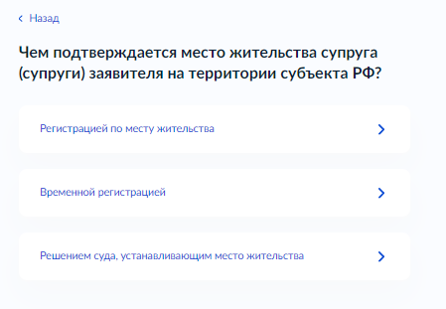
Рисунок 12 – Макет формы. Экран «Чем подтверждается место жительства супруга (супруги) заявителя на территории субъекта РФ?».

Экран «Адрес места жительства по решению суда супруга (супруги) заявителя»
Экран отображается в следующем виде при загрузке формы:

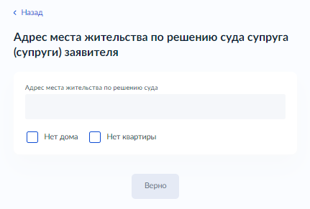
Рисунок 13 – Макет формы. Экран «Адрес места жительства по решению суда супруга
(супруги) заявителя?»

Экран «Загрузите документы»
Экран отображается в следующем виде при загрузке формы:
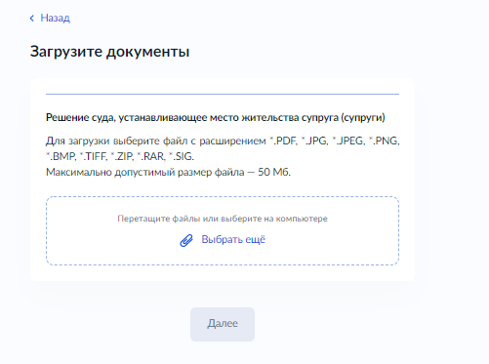
Рисунок 14 – Макет формы. Экран «Загрузите документы»

Экран «Реквизиты актовой записи о браке»
Экран отображается в следующем виде при загрузке формы:
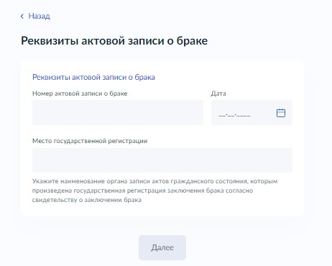
Рисунок 15 – Макет формы. Экран «Реквизиты актовой записи о браке»

Экран «Загрузите фотографию супруга (супруги) заявителя»
Экран отображается в следующем виде при загрузке формы:
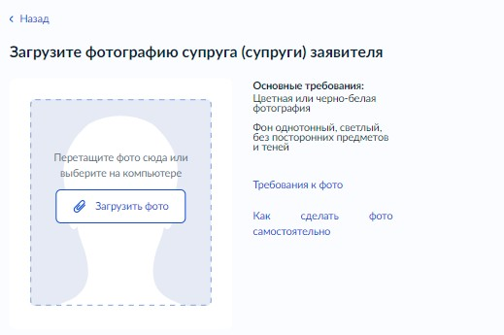
Рисунок 16 – Макет формы. Экран «Загрузите фотографию супруга (супруги) заявителя»

Экран «Заявитель обратился за удостоверением многодетной семьи первично?»
Экран отображается в следующем виде при загрузке формы:
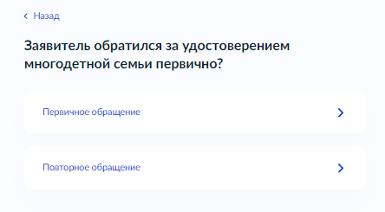
Рисунок 17 – Макет формы. Экран «Заявитель обратился за удостоверением многодетной
семьи первично?»

Экран «Сведения о детях»
Экран отображается в следующем виде при загрузке формы:

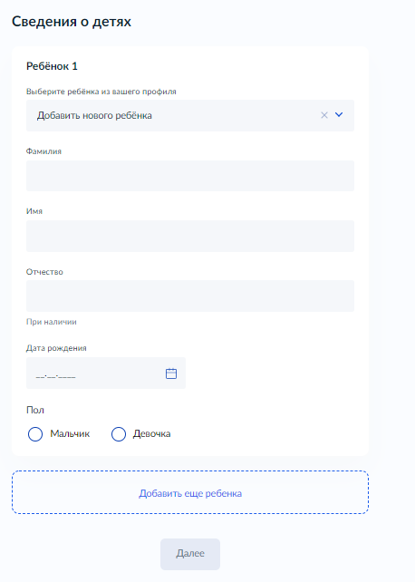
Рисунок 17 – Макет формы. Экран «Сведения о детях»

Экран «Сведения о ребенке»
Экран отображается в следующем виде при загрузке формы:
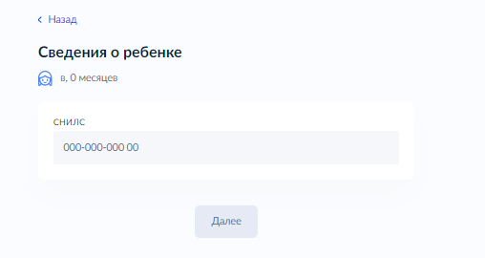
Рисунок 18 – Макет формы. Экран «Сведения о ребенке»

Экран «Реквизиты актовой записи о рождении»
Экран отображается в следующем виде при загрузке формы:
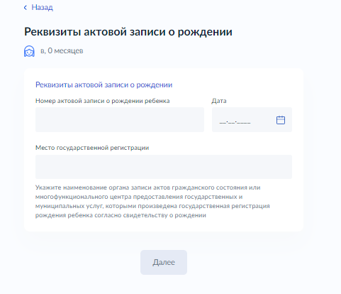

Рисунок 19 – Макет формы. Экран «Реквизиты актовой записи о рождении»

Экран «Адрес ребенка совпадает с адресом заявителя?»
Экран отображается в следующем виде при загрузке формы:
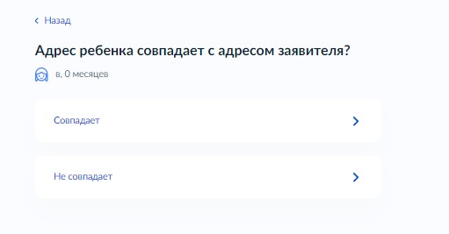
Рисунок 20– Макет формы. Экран «Адрес ребенка совпадает с адресом заявителя?»

Экран «Ребенок рожден в последнем браке?»
Экран отображается в следующем виде при загрузке формы:
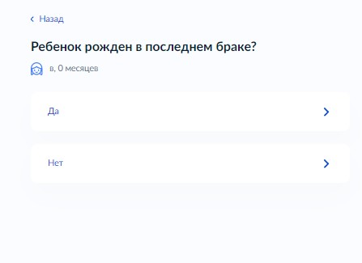
Рисунок 21 – Макет формы. Экран «Ребенок рожден в последнем браке?»

Экран «Сведения о втором родителе ребенка»
Экран отображается в следующем виде при загрузке формы:

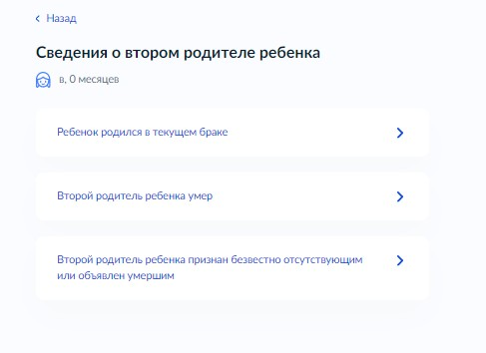
Рисунок 22 – Макет формы. Экран «Сведения о втором родителе ребенка»

Экран «Ребенок не достиг возраста 23 лет и обучается по очной форме обучения?»
Экран отображается в следующем виде при загрузке формы:
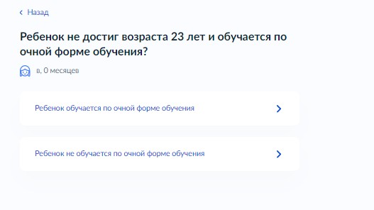
Рисунок 22 – Макет формы. Экран «Ребенок не достиг возраста 23 лет и обучается по очной
форме обучения?»

Экран «Загрузите документы»
Экран отображается в следующем виде при загрузке формы:
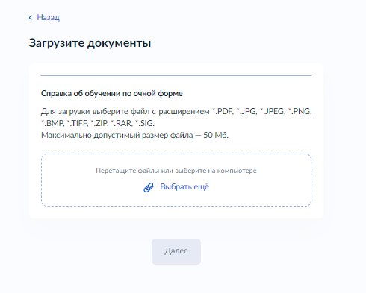
Рисунок 22 – Макет формы. Экран «Загрузите документы»

